Sub Dirección Administrativa
Centro Responsabilidad Operaciones
Unidad de Equipamiento Médico e Ingeniería Hospitalaria
Equipos Médicos Críticos
Hospital Clínico Regional Guillermo Grant Benavente

Fecha 20-01-2026

Especificaciones Técnicas

Objetivos | - Proveer de especificaciones técnicas de insumos necesarios para el funcionamiento de monitor perteneciente al servicio de Medicina.
Artículo | Insumo Tipo Graduación Especificaciones Tecnología  Sensor SPO2 Clip Adulto - Nihon Kohden PVM 2703 y SVM 7260  Troncal ECG Troncal Adulto 3 derivadas Nihon Kohden PVM 2703 y SVM 7260  Latiguillos Clip Adulto 3 derivadas Nihon Kohden PVM 2703 y SVM 7260  Brazalete PNI Brazalete Adulto 23-33 cm Nihon Kohden PVM 2703 y SVM 7260  - En Anexo 1 se adjuntan imágenes de referencia.
Consideraciones | - Los insumos deben ser certificados libres de látex.  - La garantía asociada debe ser como mínimo 3 meses.  - Los insumos deben certificar ser compatibles con la marca y modelo solicitados.
Equipo Asociado | Equipo Marca Modelo Servicio Clínico Dependiente  MONITOR MULTIPARAMETRO NIHON KOHDEN PVM-2703 MEDICINA  MONITOR MULTIPARAMETRO NIHON KOHDEN SVM-7260 MEDICINA
Referente Técnico | - Matias Espinoza  - Anexo : 412547  - Correo : mequiposmedicos@ssconcepcion.cl

ANEXO 1

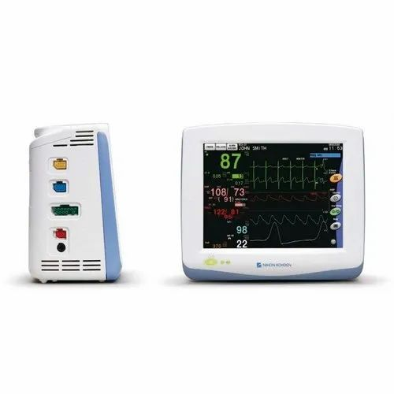

Imagen 1: Imagen de referencia del monitor Nihon Kohden PVM 2703, junto con su disposición de entrada de los insumos requeridos (izquierda).

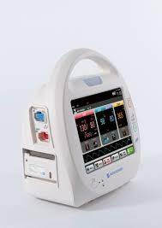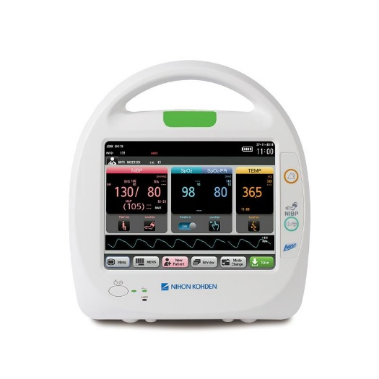

Imagen 2: Imagen de referencia del monitor Nihon Kohden PVM 7260, junto con su disposición de entrada de los insumos requeridos (izquierda).

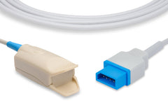
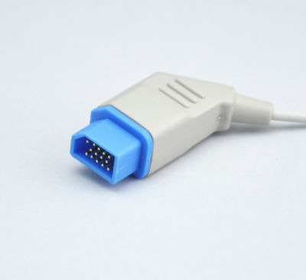

Imagen 3: Imagen de referencia de sensor SPO2 Clip Adulto, con disposición de pines para Nihon Kohden PVM 2701.

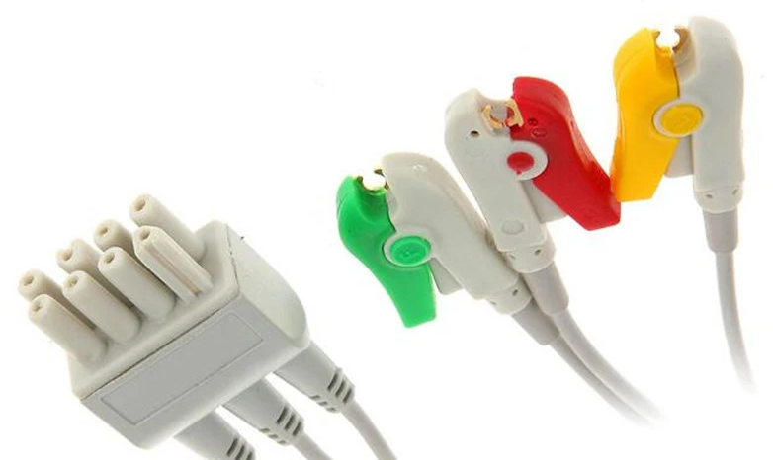
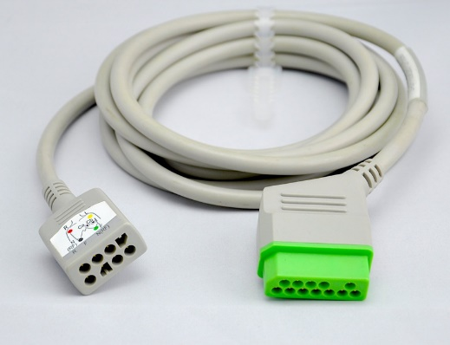

Imagen 4: Imagen de referencia de cable troncal ECG, junto con Latiguillos 3 derivadas para Nihon Kohden PVM 2703 y 7260.

1
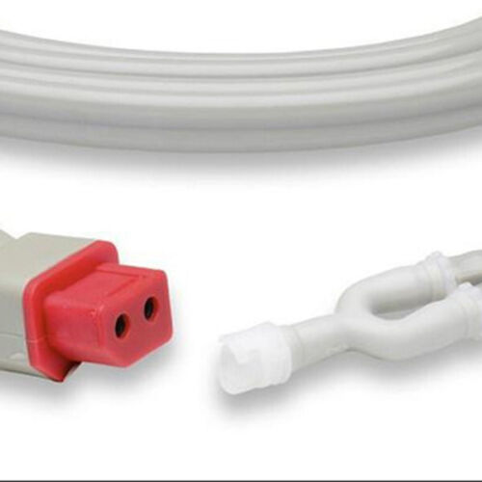
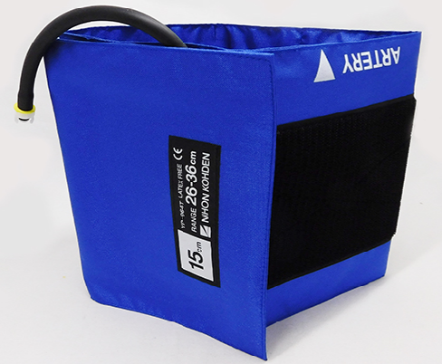
2
4
3
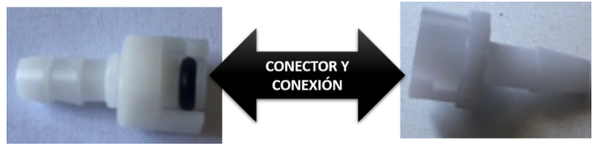

Imagen 5: Imagen de referencia manguera neumática Nihon Kohden PVM 2703 y 7260(1). El brazalete, de una vía debe tener el mismo adaptador asociado a manguera neumática para su conexión. En (2) imagen de referencia de un manguito adulto, en (3) imagen de adaptador de bloqueo hembra (DP18) de plástico para brazalete y en (4) adaptador de bloqueo macho (DP17) de plástico para brazalete.

